За улеснение на участващите в кръг 5 на CodeIT.bg журито е подготвило визуализатор който да симулира действията на дадено решение.

Употреба
Първо стартирайте Geometry_Visualizer.exe . Ще видите следния прозорец
Има 3 бутона – Input, Output и Generate Test.
Input – този бутон ще ви даде възможност да изберете входният файл (.in файлът).
Output – този бутон ще ви даде възможност да изберете изходният файл (.out), който е произвела вашата програма.
Generate Test – този бутон ще ви даде достъп до тестов генератор, с който можете да си генерирате тестови примери (.in файлове) на произволен принцип. (Забележка: тестовият генератор предоставен във визуализатора не е същият, като този, използван за генериране на истинските тестове).
Тестовият генератор изглежда така:
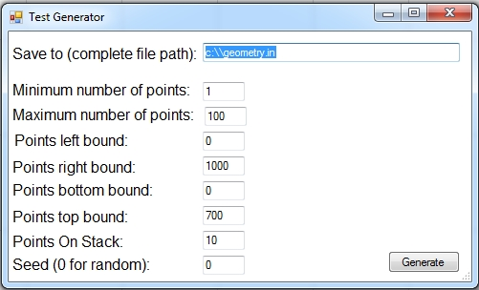
За да генерирате тест избере съответно минимален и максимален брой точки, които искате вашият тест да съдържа, най-малката и най-голямата стойност на x-координатата, която искате вашите точки да имат и най-малката и най-голямата стойност на y-координатата, която искате вашите точки да имат (по подразбиране тези стойности са ограниченията на задачата), колко точки искате да има в стек-а (за операция 3) и последното поле, което не е задължително, и ви дава възможност да си изберете seed, с който да захраните тестовия генератор. При еднакви параметри и еднакъв seed генераторът ще произвежда еднакви тестове. При стойност 0 на seed ще се генерира винаги произволен тест.

След избиране на валидни Input и Output файлове ще станат достъпни всички бутони на визуализатора
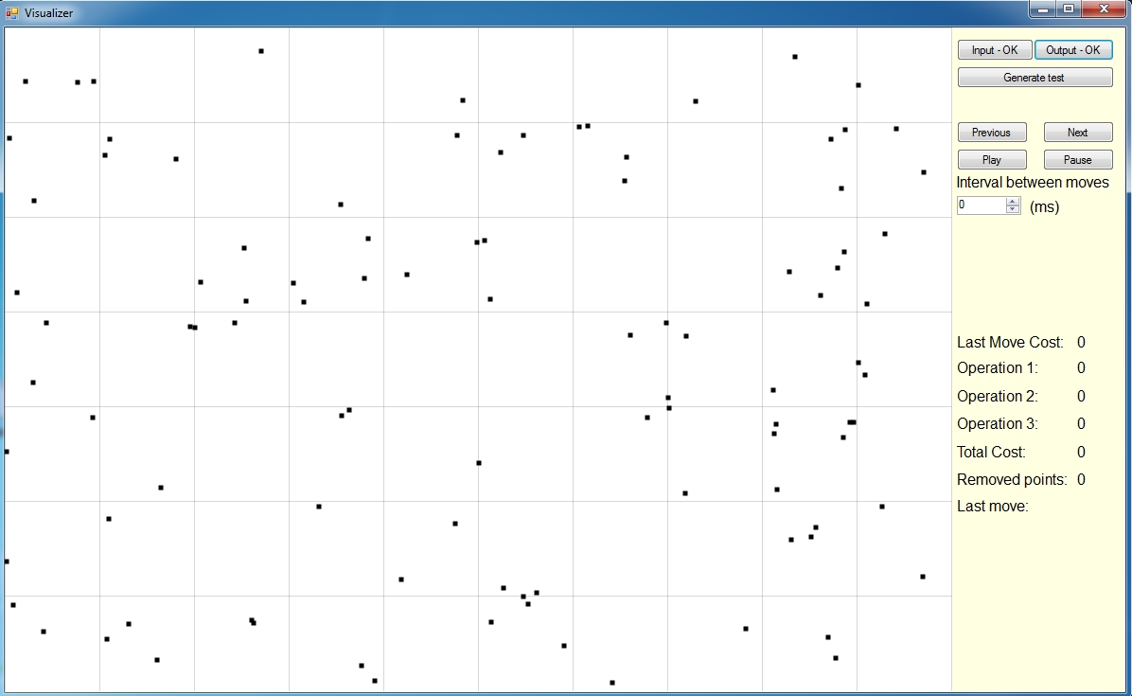
Previous и Next – тези бутони могат да се използват за ръчно симулиране на ходовете на програмата – бутонът Next работи на две стъпки, като оцветява всички засегнати от конкретната операция точки – на първа стъпка се оцветяват премахнатите от тази операция точки в червено и неутралните точки, които използва операцията, в синьо. На втора стъпка се премахват червените точки и се появяват зелени – това са точките, които са се появили, в резултат на операцията.
ЗАБЕЛЕЖКА: Можете да симулирате действието на бутоните Previous и Next със съответно бутоните лява и дясна стрелка.
Play и Pause – тези бутони съответно пускат и паузират автоматичната визуализация. Ще се симулира натискане на бутонът Next на всеки T милисекунди, където T e числото, въведено в кутийката Interval between moves.
ЗАБЕЛЕЖКА: Можете да използвате SPACEBAR за симулиране на Play/Pause.
ЗАБЕЛЕЖКА 2: Числото Т може да се променя по време на визуализация.
Останалите полета, които виждате, се обновяват автоматично по време на работа на визуализатора и служат за проследяване на общата стойност на операциите, които вашата програма използва.
Last move cost - цената на последната използвана операция.
Operation X – общата цена на всички операции от вида X, които е използвала вашата програма до даден момент.
Total cost – общата цена на всички операции, използвани от вашата програма до даден момент.
Removed points – броят на точките, които вашата програма е изкарала извън полето до даден момент.
Last move – операцията, която се изпълнява в момента.

В края на визуализацията ще се нарисуват правите и ще се появят полетата Distance и Final Score където ще е обозначена дистанция между двете прави и крайният резултат, който е постигнала вашата програма.
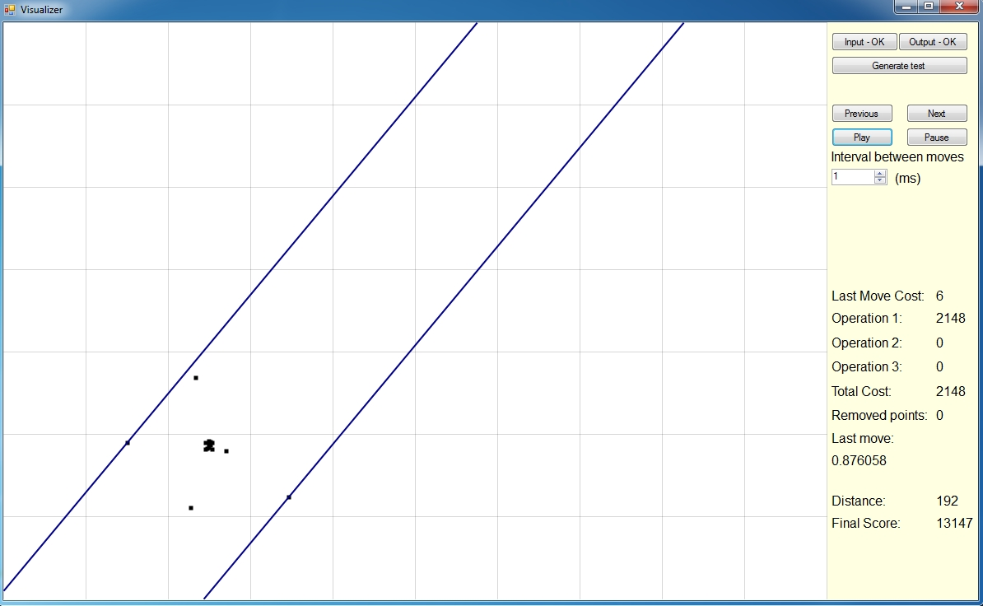
За тестване на друг пример или рестартиране на сегашния тест можете просто да изберете нови Input и Output файлове – не е нужно да рестартирате визуализатора.

Журито ви пожелава успешно представяне на маратона!

